Вопрос 31. Свойства неорганических веществ
1. Установите соответствие между простым веществом и реагентами, с каждым из которых оно может реагировать.
Название вещества | Реагенты
А) Азот | 1) 
Б) Йод | 2) 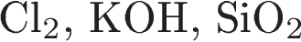
В) Графит | 3) 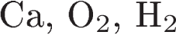
Г) Железо | 4) 
 | 5) 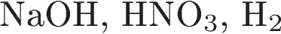
 | 6) 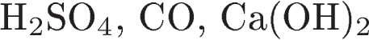
2. Установите соответствие между формулой вещества и формулами простых веществ, которые могут с ним реагировать.
Формула вещества | Формулы простых веществ, реагирующих с данным веществом
А) (раствор) | 1) 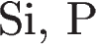
Б) 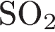 | 2) 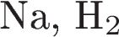
В) 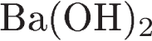(раствор) | 3) 
Г) 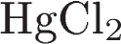(раствор) | 4) 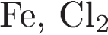
 | 5) 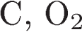
3. Установите соответствие между реагирующими веществами и продуктами их взаимодействия.
РЕАГИРУЮЩИЕ ВЕЩЕСТВА  А)  Б)  В) 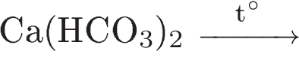  Г) | ПРОДУКТЫ  1) 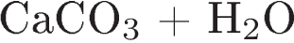  2) 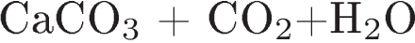  3) 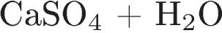  4) 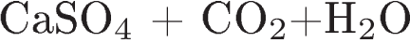  5) 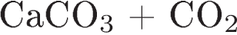  6) 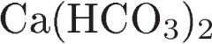
4. Установите соответствие между схемами превращений и формулами веществ, необходимых для их последовательного осуществления.
СХЕМЫ ПРЕВРАЩЕНИЙ  A)  Б)  В)  Г) | ФОРМУЛЫ ВЕЩЕСТВ  1) 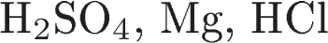  2) 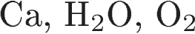  3) 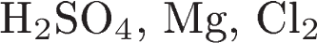  4) 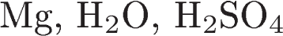  5) 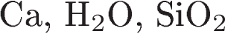
5. Установите соответствие между названиями оксидов и перечнем веществ, с которыми они могут взаимодействовать.
НАЗВАНИЕ ОКСИДА  A) оксид кремния (IV)  Б) оксид азота (IV)  B) оксид бария  Г) оксид железа (III) | ВЕЩЕСТВА  1)   2) 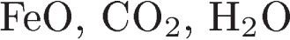  3) 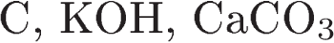  4)   5) 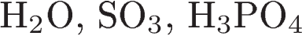  6) 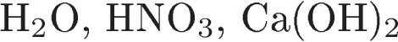
6. Установите соответствие между названием оксида и формулами веществ, с которыми он может взаимодействовать.
НАЗВАНИЕ ОКСИДА  A) оксид азота (IV)  Б) оксид бария  B) оксид цинка  Г) оксид хрома (II) | ФОРМУЛЫ ВЕЩЕСТВ  1)   2) 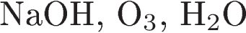  3) 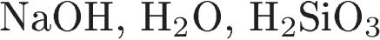  4) 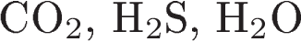  5) 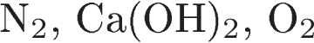  6) 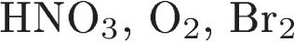

7. Установите соответствие между простым веществом и реагентами, с каждым из которых оно может взаимодействовать.
НАЗВАНИЕ ВЕЩЕСТВА  A) алюминий  Б) кислород  B) сера  Г) калий | РЕАГЕНТЫ  1)  2) 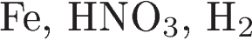  3) 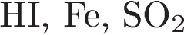  4) 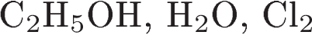  5) 
8. Установите соответствие между названиями оксидов и перечнем веществ, с которыми они могут взаимодействовать.
НАЗВАНИЕ ОКСИДА  А) оксид углерода (IV)  Б) оксид меди (II)  В) оксид кальция  Г) оксид углерода (II) | ВЕЩЕСТВА  1) 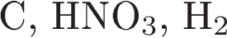  2) 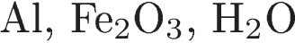  3) 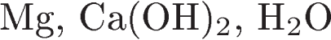  4) 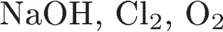  5)  6) 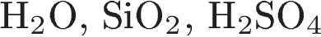
9. Установите соответствие между названием оксида и формулами веществ, с которыми он может взаимодействовать.
НАЗВАНИЕ ОКСИДА | ФОРМУЛЫ ВЕЩЕСТВ
A) оксид калия  Б) оксид углерода (II)  B) оксид хрома (III)  Г) оксид фосфора (V) | 1) 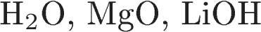  2)   3) 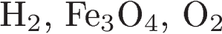  4) 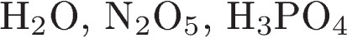  5) 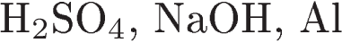  6) 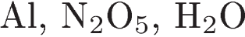

10. Установите соответствие между названием вещества и формулами реагентов, с которыми оно может взаимодействовать.
НАЗВАНИЕ ВЕЩЕСТВА  A) железо  Б) кислород  B) фосфор  Г) цинк | ФОРМУЛЫ РЕАГЕНТОВ  1) 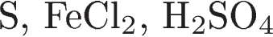  2)  3) 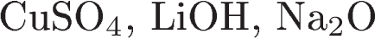  4) 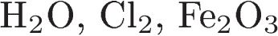  5)   6) 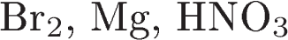
11. Установите соответствие между названием вещества и формулами реагентов, с которыми оно может взаимодействовать.
НАЗВАНИЕ ВЕЩЕСТВА  A) сера  Б) кислород  B) хлор  Г) фосфор | ФОРМУЛЫ РЕАГЕНТОВ  1) 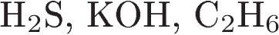  2) 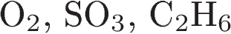  3) 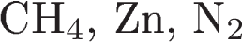  4) 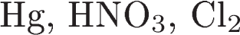  5) 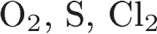

12. Установите соответствие между реагирующими веществами и продуктами их взаимодействия.
РЕАГИРУЮЩИЕ ВЕЩЕСТВА  А) 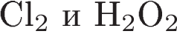  Б) 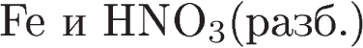  В) 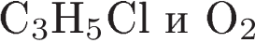  Г) 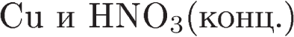 | ПРОДУКТЫ ВЗАИМОДЕЙСТВИЯ  1)   2) 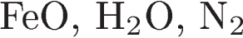  3) 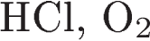  4) 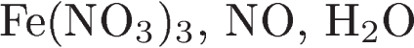  5) 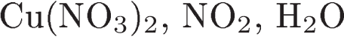  6) 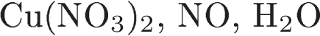

13. Установите соответствие между названиями оксидов и перечнем веществ, с которыми они могут взаимодействовать.
НАЗВАНИЕ ОКСИДА | ВЕШЕСТВА
А) оксид кремния (IV) | 1) Al, HNO₃, СО₂
Б) оксид aзотa (IV) | 2) FeO, СO₂, Н₂O
В) оксид бария | 3) С, КОН, СаСО₃
Г) оксид железа(III) | 4) NaOH, Н₂О, СаО
 | 5) NO₂, SO₃. Н₃РO₄
 | 6) Н₂O, HNO₃, Са(ОН)₂
14. Установите соответствие между формулой соли и формулами веществ, с которыми она может взаимодействовать в водном растворе.
ФОРМУЛА СОЛИ | ФОРМУЛЫ ВЕЩЕСТВ
A) NaHS | 1) HNO₃, BaSO₄
Б) Na₃PO₄ | 2) LiOH, ВаС1₂
В) Na₂SiO₃ | 3) СаСО₃, НС1
Г) NaBr | 4) ВаС1₂,СаСO₃
 | 5) KMnO₄, AgNO₃
15. Установите соответствие между названием оксида и формулами веществ, с которыми он может взаимодействовать.
НАЗВАНИЕ ОКСИДА | ФОРМУЛЫ ВЕЩЕСТВ
А) оксид серы (IV)  Б) оксид натрия | 1) СO₂,НС1,Н₂O  2) NaOH,H₂,HCl
В) оксид цинка | 3) NaOH,O₂,H₂O
Г) оксид хрома (II) | 4) HCl,NaOH,H₂O
 | 5) H₃N,Ca(OH)₂,O₂
 | 6) HCI, H₂, O₂
16. Установите соответствие между названием оксида и формулами веществ, с которыми он может взаимодействовать.
НАЗВАНИЕ ОКСИДА | ФОРМУЛЫ ВЕЩЕСТВ
А) оксид калия | 1) Н₂O, MgO, LiOH
Б) оксид углерода (II) | 2) Fe₃O₄, Н₂O, Si
В) оксид хрома (III) | 3) Н₂, Fe₃O₄, O₂
Г) оксид фосфора (V) | 4) Н₂O, N₂O₅, H₃PO₄
 | 5) H₂SO₄, NaOH, Al
 | 6) Al, N₂O₅, H₂O
17. Установите соответствие между простым веществом и реагентами, с каждым из которых оно может взаимодействовать.
НАЗВАНИЕ ВЕЩЕСТВА | РЕАГЕНТЫ
А) алюминий | 1) Fe₂O₃, HNO₃(p-p), NaOH(p-p)
Б) кислород | 2) Fe,HNO₃,H₂
В) сера | 3) HI,Fe,P₂O₃
Г) натрий | 4) C₂H₅OH, H₂O,C1₂
 | 5) СаС1₂, КОН, HCI

18. Установите соответствие между названием вещества и реагентами, с которыми оно может вступать во взаимодействие.
НАЗВАНИЕ ВЕЩЕСТВА | РЕАГЕНТЫ
А) углерод | 1) Сu, HI, КОН
Б) азот | 2) C₂H₂,H₂S,A1
В) кремний | 3) F₂,H₂O,CuO
Г) кислород | 4) S,Fe(OH)₂,Cl₂
 | 5) O₂, Li ,Mg
19. Установите соответствие между названием оксида и формулами веществ, с которыми он может взаимодействовать.
НАЗВАНИЕ ОКСИДА | ФОРМУЛЫ ВЕЩЕСТВ
А) оксид азота (IV) | 1) КОН, Mg, Na₂CO₃
Б) оксид калия | 2) КОН,С,Н₂O
В) оксид кремния (IV) | 3) H₃N, NaOH, N₂O₅
Г) оксид железа (II) | 4) CO₂,H₂S,H₂O  5) HNO₃,CO,O₂
 | 6) HCI,Ca(OH)₂,O₂

